-一个完整的视觉SLAM框架通常由五个部分组成：传感器数据、视觉里程计、后端优化、环路闭合和地图重建。
1.A Review of the development of Visual SLAM(时间)
(1) . 2021, DROID-SLAM
(2) . TANDEM
(3) . VINS-Fusion
2.Recent Advances in Visual SLAM: Taxonomy, Comparative Analysis, and Open Challenges（相机类别：单目，双目，深度）
VSLAM 算法分为单目、立体和基于RGB-D的系统
Nevertheless, challenges such as real-time processing, dynamic object handling, and long-term autonomy remain unsolved. Moreover, the diversity of datasets and evaluation metrics complicates fair benchmarking and reproducibility.
（1）单目：利用几何线索和相机运动来推断深度信息。不足：it inherently suffers from
scale ambiguity and sensitivity to initialization。但是ORB-SLAM and DSO让这两个问题显著改善。

SLAM尺度模糊（Scale Ambiguity）：单目相机只看图像，无法仅凭像素确定真实物理尺度，只能算出相对尺度。例如一个1米远的小物体和10米远放大10倍的大物体，投影到图像上可以完全一模一样。
后果：a.轨迹只能知道 “相对走了多远”，不知道真实多少米；b.会发生尺度漂移：随着运行，估计出来的尺度会慢慢变大/变小；c.不能直接拿去做机器人导航（导航需要真实米制坐标）。解决方案：a.换深度或者双目相机b.单目加IMU：IMU加速度可以恢复尺度c.场景放标定板

Sensitivity to Initialization对初始化敏感：SLAM刚开始启动时，最初几帧估计的位姿/质量如果不准，整个系统就容易崩、跟踪丢失。两种层面的初始化：a.前端初始化（建立初始地图）单目SLAM 需要至少两帧，利用视差，求解两帧之间运动，重建第一批3D点。如果相机不动、或者平移很小（只有旋转）：视差接近0，无法求解；如果初始两帧匹配噪声大，算出来的初始位姿/初始尺度误差很大。b.后端优化初始化BA是非线性优化（高斯牛顿/LM），高度依赖初值。非线性优化只能在初值附近寻找局部最优。常见现象:a.刚开机相机静止不动，SLAM初始化失败；b.初始化阶段手抖，相机快速旋转，SLAM直接初始化失败；c.初始化成功，但初始尺度估错→后续持续漂移，地图扭曲。
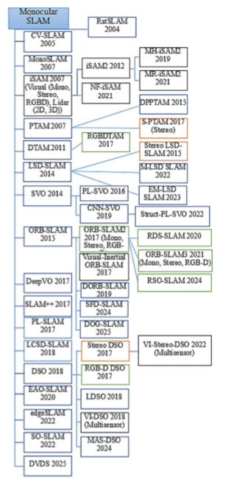
（2）双目：在低纹理和动态场景提高定位精度
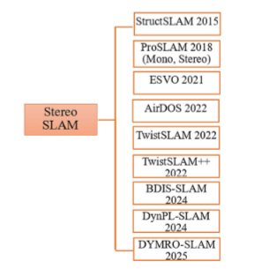
（3）RGB-D:在低纹理和黑暗场景性能更好。简化了3D重建。ElasticFusion and DynaSLAM
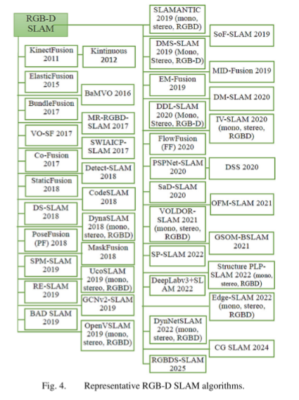
多传感器融合：ORB-SLAM2、VINS-Mono和LIO-SAM等成熟系统已在服务机器人、无人机和自动驾驶车辆中展现出强大的性能
